UNIVERSIDADE FEDERAL DO AMAZONAS – UFAM
FACULDADE DE CIÊNCIAS AGRÁRIAS – FCA
NÚCLEO DE SOCIOECONOMIA - NUSEC
AGROUFAM 2014: Feira da Produção Familiar

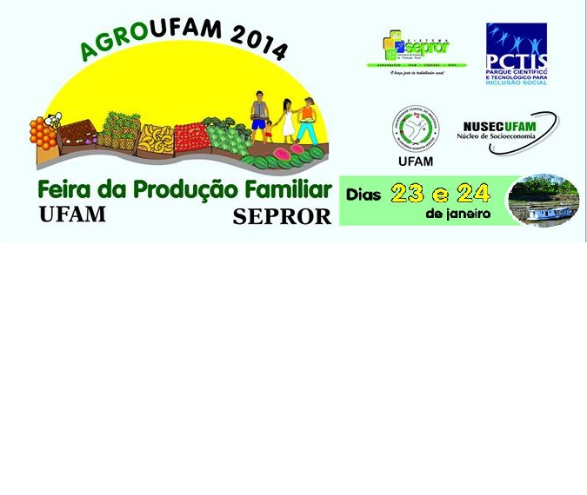

Manaus – 2014

APRESENTAÇÃO
O evento “AGROUFAM 2014: Feira da Produção Familiar” vem com a proposta de realização de uma feira diferenciada, na qual os produtores provenientes da agricultura familiar terão um espaço para expor, organizar e negociar seus produtos. A AGROUFAM surge como estratégia de mercado e divulgação da diversidade dos produtos da agricultura familiar, e em sua maioria, a funcionalidade prima dos princípios da economia solidária que objetiva a geração de renda aos agricultores familiares, além de estimular o acesso por parte dos consumidores aos alimentos frescos, oferecidos diretamente do produtor rural, sem ou com reduzida utilização de agrotóxicos, visando oferecer alimentos baseados nos princípios da sustentabilidade. Trata-se, portanto, de uma feira de transição, rumo a uma feira totalmente agroecológica.
A AgroUfam tem como premissa estabelecer uma feira de comercialização dos produtos da agricultura familiar, com base nos princípios agroecológicos, de desenvolvimento sustentável, segurança alimentar, de inovação tecnológica, extensão universitária e inclusão social. Além disso, permitirá a divulgação de produtos potencialmente capazes de estimular o empreendedorismo, fortalecendo a agricultura familiar e os produtos regionais. Em outro aspecto, possibilitará um espaço de socialização, igualmente, estimulará o intercâmbio de conhecimento e integração de interesses entre os agricultores, comunidade acadêmica e os demais segmentos envolvidos na agricultura familiar, estabelecendo também uma relação direta entre produtores e consumidores.

MUNICÍPIOS PARTICIPANTES:
- Careiro da Várzea;
- Iranduba;
- Urucurituba;
- Manacapuru;
- Itacoatiara;
- Manaus e entorno;
  - Associação dos Produtores do Brasileirinho;
  - Associação dos Produtores Orgânicos do Amazonas – APOAM;
  - Ramal do Pau Rosa.
PRODUTOS QUE SERÃO COMERCIALIZADOS:
- Hortaliças;
- Frutos
- Doces, geleias e trufas de frutas regionais;
- Plantas ornamentais;
- Artesanatos (Cerâmicas, acessórios, ornamentos e outros);
- Produtos e subprodutos da mandioca;
- Produtos e subprodutos do cacau (Chocolate artesanal e outros);
- Iguarias dos produtos apresentados.
DATA DE REALIZAÇÃO
23 e 24 de janeiro de 2014 das 08h às 18h
PROGRAMAÇÃO
- Atrações culturais;
- Palestras:
- A Agricultura Familiar x Agroecologia – 23.jan.2014 às 14h
- Criação de Galinhas em Sistema Caipira – 24.jan.2014 às 14h

- Oficina:
- Produção da Horta Individual: Aprenda a fazer hortas para apartamentos e ambientes com pouco espaço para o plantio. – 23 e 24.jan.2014 às 15h

- Inscrições Gratuitas nos dias 23 e 24 a partir das 13h – Vagas LIMITADAS

REALIZAÇÃO
Núcleo de Socioeconomia da UFAM; Faculdade de Ciências Agrárias – FCA/UFAM; Secretaria de Produção Rural – SEPROR e Parque Científico e Tecnológico para Inclusão Social - PCTIS

ANEXO
Cartaz de divulgação
